关于2015级推荐免试硕士研究生英语一外分班考试的通知
时间：2015-1-17 12:19:14 阅读： 3763 标签： 推免生 硕士 英语 分班
为了充分发挥推荐免试研究生的学习潜力，研究生院从1999年开始每年为本校保研同学提前开设英语课，已经取得良好效果。2015级推荐硕士生的英语课继续采取分层次教学的模式，2015年春季学期开学初研究生院为推荐免试生组织一次英语分班考试。分班考试的具体事宜通知如下。
一、参加学生范围及特殊情况处理方式（见表1）
表1 各类型学生参加推免硕士生英语一外分班考试及课程要求

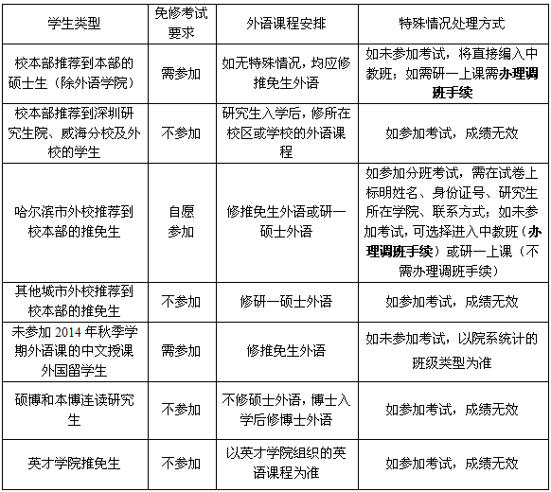
二、课程类型及分班原则
为了满足学生对英语学习的不同需求，推免硕士生英语一外课程设置为“研究生实用英语”和“英语应试策略（雅思）”两种类型课程。其中，“研究生实用英语”分为外教班和中教班。
学生可根据个人意愿进行选择，并在分班考试时由主考老师组织统计英语课程志愿。研究生院将根据学生志愿和分班考试分数高低进行分班，具体见表2。
表2 推免生分配班级原则
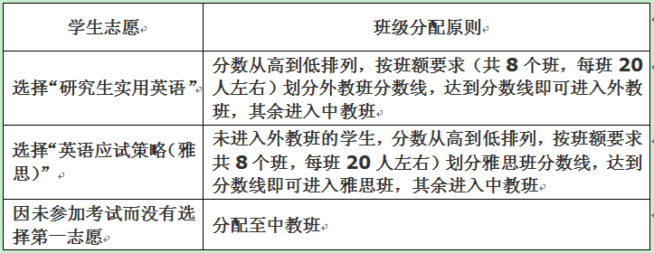

三、考试具体安排
1．考试时间定于2015年3月3日晚18:00-19:30(放音时间：18:30)在一、二校区同时进行，考场安排见附件，考试成绩及分班结果于3月6日登陆研究生院网站（http://hitgs.hit.edu.cn/）查询。
2．免修考试含听力部分，学生需要自备调频接收机(一区FM74.3兆赫、FM85.25兆赫；二区FM85.25兆赫)，并自备HB或2B铅笔填涂客观题答题纸（只可涂成实心方形或圆形）。参加免修考试的同学需要携带本科学生证或学生卡。本市外校推免生考场为研究生所在院系的考场。哈尔滨校本部推荐到本部的推免生分班考试名单见附件1。
表3 考场分布情况
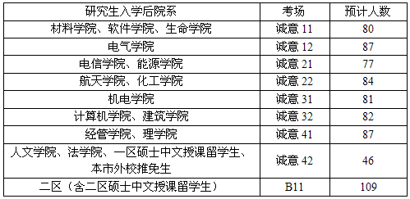
四、调班手续
如无特殊情况均应按研究生院公布的分班结果上课。如需调班，需在分班名单公布后选择合适班级，并填写《推免硕士外语课调班申请表》（附件2），交至研究生院培养办（行政楼322）。
调班手续办理时间：2015年3月6日-3月13日（含周六日）。

附件1 2015级推免硕士英语一外免修考试考场分布名单
附件2 推免硕士生外语课调班申请表

研究生院培养处
2015年1月16日

